美国要吊死中国，但有那么粗的绳子吗？

原创 简思智库 [简思智库](javascript:void(0);)

**简思智库**

微信号 GNSSTT

功能介绍 策者简也，思而后行。

2022-03-22[原文](https://mp.weixin.qq.com/s?__biz=MzUyNzQyMzYwNQ==&mid=2247491137&idx=1&sn=bb18a4a144b21216d06d6a5633d7ce63&chksm=fa7e9f5bcd09164de84134cee18a3bf7c64f02be30af610f1b210068421b94e642f92d2e8bc0&scene=27#wechat_redirect&cpage=288) 发表于

收录于合集



点击蓝字关注我们



特约作者：简思智库

**简思智库有话说：**

中国有1.5万间公司在国家投入资源扶助下，全力研发不同领域的半导体芯片技术和制造，想问一句︰美国你除了用来给自己吊颈的绳子之外，还有那么多绳子来封杀中国吗？

美国再发出严厉制裁中国的讯号，准备断绝对华芯片技术的供应链，行动是对中国迄今仍未正式谴责和加入西方制裁俄罗斯的反应。

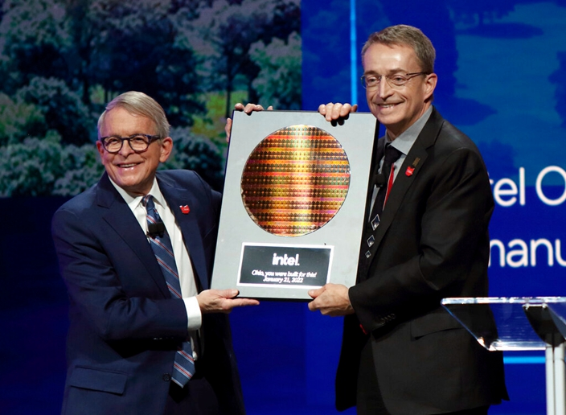

英特尔扩建工厂增产，美国对华禁制芯片不利其销售。AP图片

美国商务部长雷蒙多近日主持一个包括特朗普时期政府官员参加的跨党派视讯会议，讨论美国如何在半导体芯片领域与中国的竞争。

据报，美国现任和前任议员与政府官员焦点在制裁中芯国际。

美国政界担心中国将逐步向俄罗斯提供经济和技术援助，特朗普政府时期的国家安全顾问、退役陆军中将麦克马斯特（Herbert Raymond McMaster）向《美国之音》表示︰***「没有理由不斩除中芯国际。中芯国际和华为以及中兴一样，享受着（中方）巨额补贴，窃取了我们的智慧财产权和专有技术。」***

麦克马斯特引用了一句经典的话来形容中美的科技矛盾︰***「你知道列宁的一句老话，资本家会卖给我们用来吊死他们的绳子。事实比这更糟。我们正在资助中国购买绳子，让他们吊死我们。」***

故事是这样的︰1917年俄国进行十月革命，但面临四面八方的危机，革命领袖列宁为了鼓舞士气，到处演讲。有一次他说︰***「同志们，不要怕，虽然现在形势不利，但只要我们把绳子往资本家身上抛，资本家自己就会往头上套。」***

台下有人反诘：***「哪里去找这么多吊死资本家的绳子呢？」***列宁很机灵地回答：***「放心，资本家会卖给我们的。」***

**资本家只会唯利是图，有利润什么都可以出卖，**列宁借此讽刺资本家没有原则，内部矛盾令他们难以齐心对俄国革命的声讨。

事实上，美国政界与国内科技企业的利益不一致。

行内估计，2020年美国就因为对华实施芯片升级禁令，实时损失1700亿美元销售，订单大部分流过去日本、韩国。

韩国半导体产品的出口值近年连续增长，2020年收入为超过1002亿美元，其中87%是来自中国，此外，日本有近九成的二手半导体设备流向中国，中国对半导体设备的大量需求，日本二手半导体设备价格上涨20%。

有见肥水流入别人田，美国半导体企业，包括英特尔、高通、美光等，一直在努力的游说政府，想要解除禁令，他们深受其害。

不单如此，**拜登政府对是否限制美国银行投资中国科技企业内部意见也有分歧。**

POLITICO政治新闻网站披露，国家安全部门认为应该增加对中国限制，但美国财政部和商务部对此表示反对。

麦克马斯指出：「美国风险投资公司向中国公司投资了1140亿美元，用在这些公司（军民）两用和敏感技术项目的发展，这些技术正在被发展成为针对我们的武器，或者已经在帮助和支持俄罗斯。我认为对我们来说，与美国的这一产业接触很重要，告诉他们，不要再这样做了。」

简言之，投资中国科企等如卖绳子给中国来套在美国颈上。

此外，「美国对中芯国际的出口管制未能取得遏制其发展的成效。2021年，中芯国际销售收入达54.4亿美元，年增幅超过39%。」

也正是这个原因，美国政府把焦点落在中芯国际身上，企图加大力度，把这家「笃眼笃鼻」的中国公司从地球上抹去。

中国有1.5万间公司在国家投入资源扶助下，全力研发不同领域的半导体芯片技术和制造，想问一句︰**美国你除了用来给自己吊颈的绳子之外，还有那么多绳子来封杀中国吗？**

**不念过去**

**END**

**不畏将来**



简思智库，专注于粤港澳大湾区政治经济，深度研究香港问题。

欢迎您投稿原创文章到简思智库，让您的声音被更多人听到



请长按下方二维码添加简思智库工作微信投稿。（或搜索添加微信ID：**GTT_CN**）









**感谢阅读，请关注我们，或点右下角“赞”和“在看”分享。**



### 精选留言

用户设置不下载评论